

Tecnologia em Análise e Desenvolvimento de Sistemas
Disciplina - Banco de dados

Nome: Cassio Augusto Oliveira da Silva
Prontuário: CJ3019501

Projeto de Desenvolvimento, aplicativo School of Meat

Sumario:

Resumo.

Introdução.

Objetivo do Projeto.

Metodologia.

Uso da IA do Google Cloud.
Diagrama DER
Codigo Banco de Dados
Conclusão.
Bibliografia.

Resumo:

Este trabalho aborda o desenvolvimento de um aplicativo de reconhecimento de imagens de carne, utilizando ferramentas avançadas de Inteligência Artificial (IA) e uma infraestrutura robusta para armazenamento e processamento de dados. A escolha do Google Cloud se baseia em sua viabilidade, custo-benefício e funcionalidades integradas que atendem perfeitamente às necessidades do projeto. Utilizando AutoML Vision e Cloud Storage, o estudo detalha as vantagens e processos envolvidos na criação de modelos personalizados de visão computacional e no gerenciamento de dados.

Introdução:

A dificuldade em identificar e escolher tipos adequados de carne é uma questão recorrente para muitos consumidores Este projeto visa desenvolver uma solução tecnológica por meio de um aplicativo de reconhecimento de carne bovina, empregando técnicas de IA para auxiliar os usuários na identificação precisa das variedades de carne disponíveis no mercado. Neste contexto, o Google Cloud oferece uma série de ferramentas e serviços que facilitam a criação, treinamento e implantação de modelos de IA. Este trabalho se concentra na aplicação do AutoML Vision e do Cloud Storage no desenvolvimento de um aplicativo voltado para o reconhecimento de diferentes tipos de carne.

Objetivo do Projeto:

O objetivo principal do projeto "School of Meat" é desenvolver um aplicativo que utilize tecnologias de reconhecimento de imagens para identificar diferentes tipos de carne. Este aplicativo irá proporcionar aos usuários a capacidade de tirar fotos de carnes, que serão analisadas por um modelo de IA para identificar e classificar o tipo de carne. Além disso, o aplicativo permitirá que os usuários compartilhem e busquem receitas, criando uma comunidade interativa e informativa para entusiastas de carne. A escolha do Google Cloud, com suas ferramentas AutoML Vision e Cloud Storage, visa garantir que o aplicativo seja preciso, escalável e fácil de usar.

Metodologia:

Para a implementação do projeto "School of Meat", iremos utilizar uma abordagem que integra várias ferramentas e serviços oferecidos pelo Google Cloud. Utilizaremos o AutoML Vision, que permite treinar modelos personalizados de visão computacional com pouco esforço de codificação, facilitando o processo de criação de modelos de IA. O AutoML Vision oferece uma interface intuitiva para subir imagens, rotulá-las e treinar modelos de aprendizado profundo, além de proporcionar escalabilidade conforme a demanda do projeto.

O Cloud Storage será empregado para armazenar grandes volumes de dados de imagens utilizados no treinamento e teste do modelo de IA. Este serviço oferece armazenamento ilimitado, segurança e confiabilidade, além de fácil integração com outros serviços do Google Cloud, como AutoML Vision e BigQuery, proporcionando uma solução completa de dados e IA.

Além disso, utilizaremos o BrModelo para a criação do Diagrama de Entidade-Relacionamento (ERD), essencial para o planejamento e a estruturação eficiente do sistema de armazenamento de dados. O ERD permitirá visualizar as interações entre entidades no banco de dados, facilitando o desenvolvimento e a manutenção do aplicativo.

Uso da IA do Google Cloud no Desenvolvimento de Aplicativos de Reconhecimento de Imagens:

O desenvolvimento de um aplicativo de reconhecimento de imagens de carne requer ferramentas avançadas de Inteligência Artificial (IA) e infraestrutura robusta para armazenamento e processamento de dados. Após uma pesquisa detalhada sobre as plataformas disponíveis, optei pelo Google Cloud devido à sua viabilidade e adequação às necessidades do projeto. Este tópico abordará o uso do AutoML Vision e do Cloud Storage no desenvolvimento do aplicativo.

Google Cloud AutoML Vision

O AutoML Vision é uma ferramenta poderosa do Google Cloud que permite treinar modelos personalizados de visão computacional com pouco esforço de codificação. Ele facilita o processo de criação de modelos de IA, oferecendo uma interface intuitiva para subir imagens, rotulá-las e treinar modelos de aprendizado profundo. Entre as principais vantagens do AutoML Vision estão:

- Facilidade de Uso: Não é necessário ter conhecimentos profundos em machine learning para começar. A interface amigável permite que desenvolvedores de todos os níveis criem modelos eficazes.

- Treinamento Personalizado: Possibilita o treinamento de modelos específicos para reconhecer diferentes tipos de carne, melhorando a precisão em comparação com modelos genéricos.

- Escalabilidade: A infraestrutura do Google Cloud garante que o treinamento e a implantação do modelo possam escalar conforme a demanda.

Cloud Storage

O Cloud Storage é um serviço de armazenamento de objetos altamente escalável e seguro do Google Cloud, essencial para armazenar grandes volumes de dados de imagens utilizados no treinamento e teste do modelo de IA. Suas principais características incluem:

- Armazenamento Ilimitado: Permite armazenar uma quantidade praticamente ilimitada de imagens, essencial para criar um dataset robusto para treinamento.

- Segurança e Confiabilidade: Garante que os dados estejam seguros e acessíveis, com várias opções de replicação e backup.

- Integração com Outros Serviços: Fácil integração com outros serviços do Google Cloud, como AutoML Vision e BigQuery, para uma solução completa de dados e IA.

Viabilidade e Escolha da Plataforma

Ao comparar várias plataformas de IA e armazenamento, o Google Cloud se destacou como a opção mais viável para este projeto devido aos seguintes motivos:

- Custo-benefício: A estrutura de preços do Google Cloud é competitiva, oferecendo uma boa relação custo-benefício para startups e projetos acadêmicos.

- Ferramentas Integradas: A disponibilidade de ferramentas integradas, como AutoML Vision e Cloud Storage, facilita o desenvolvimento e a manutenção do aplicativo.

- Suporte e Documentação: O Google Cloud oferece ampla documentação e suporte, facilitando a resolução de problemas e a otimização do desenvolvimento

O uso do Google Cloud, com foco no AutoML Vision e Cloud Storage, proporciona uma plataforma robusta e eficiente para o desenvolvimento de um aplicativo de reconhecimento de imagens de carne. A escolha do Google Cloud se baseia em sua viabilidade, custo-benefício e as funcionalidades integradas que atendem perfeitamente às necessidades do projeto. Este estudo de caso demonstra como tecnologias avançadas de IA podem ser implementadas de maneira eficaz para resolver problemas específicos do mundo real.

Diagrama DER

O Diagrama de Entidade e Relacionamento (ERD) é uma ferramenta essencial para identificar as relações entre os elementos de um banco de dados e compreender como a informação flui em um sistema ou processo empresarial. Criado pelo cientista da computação Peter Chen nos anos 70, o ERD permite visualizar as interações entre entidades, que podem ser pessoas, objetos ou conceitos, facilitando o trabalho de desenvolvedores e designers na projeção e análise de bancos de dados.

O ERD é um modelo lógico que utiliza símbolos específicos para representar entidades, atributos e relacionamentos:

Entidades : Representadas por retângulos, são os substantivos do sistema, como objetos, pessoas ou eventos. Podem ser fortes ou fracassados, sendo que as entidades fracassadas dependem dos fortes.

Atributos : Representados por formas ovais, descritos como características de uma entidade. Por exemplo, um estudante pode ter atributos como número de matrícula, nome e curso.

Relacionamentos : Indicados por diamantes e linhas de conexão, mostram como as entidades interagem. As cardinalidades (quantidade de dados que fluem entre entidades) são representadas por diferentes tipos de linhas.

Os principais benefícios de usar um ERD incluem:

Visualização das Relações : Permite identificar e entender como as entidades se relacionam, ajudando a melhorar esses relacionamentos.
Simplificação de Sistemas Complexos : Facilita a compreensão de sistemas e bancos de dados complexos, mostrando como as entidades se conectam.

Educação de Funcionários e Stakeholders : Ajuda a educar novos funcionários e atualizar os stakeholders sobre o funcionamento dos sistemas.

Facilidade de Criação : ERDs são simples de criar e entender, mesmo sem conhecimento técnico avançado.

Um ERD não apenas auxilia no desenvolvimento de novos sistemas, mas também na identificação de áreas para melhorias em bancos de dados existentes, tornando o processo de desenvolvimento mais eficiente e menos propenso a erros. Abaixo mostrarei na figura do diagrama relacionado ao meu projeto de Banco de dados, junto com a explicação dos relacionamentos

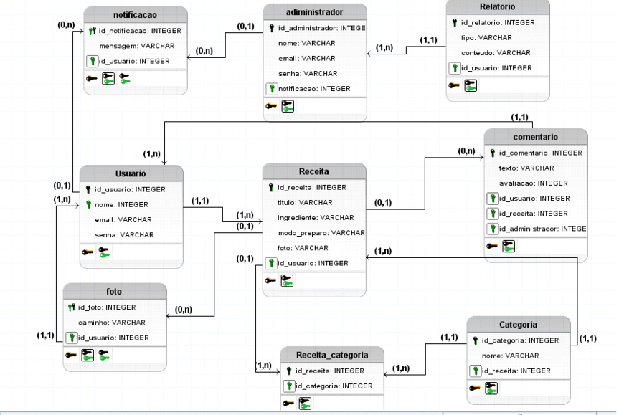

Relacionamentos Detalhados
Tabela:Usuario
ID : PK
Relacionamentos:
Um usuário pode publicar várias receitas (1
com Receita).
Um usuário pode fazer vários comentários (1
com Comentario).
Um usuário pode enviar várias fotos (1
com Foto).
Um usuário pode receber várias notificações (1
com Notificacao).

Tabela:Receita
ID : PK
usuario_id : FK referenciandoUsuario(id)
Relacionamentos:
Uma receita pertence a um usuário (N:1 com Usuario).
Uma receita pode ter vários comentários (1
com Comentario).
Uma receita pode estar em várias categorias (N
com Categoriavia Receita_Categoria).

Tabela:Comentario
ID : PK
usuario_id : FK referenciandoUsuario(id)
receita_id : FK referenciandoReceita(id)
Relacionamentos:
Um comentário pertence a um usuário (N:1 com Usuario).
Um comentário pertence a uma receita (N:1 com Receita).

Tabela:Foto
ID : PK
usuario_id : FK referenciandoUsuario(id)
Relacionamentos:
Uma foto pertence a um usuário (N:1 com Usuario).

Tabela:Notificacao
ID : PK
usuario_id : FK referenciandoUsuario(id)
Relacionamentos:
Uma notificação pertence a um usuário (N:1 com Usuario).

Tabela:Relatorio
ID : PK
administrador_id : FK referenciandoAdministrador(id)
Relacionamentos:
Um relatório pertence a um administrador (N:1 com Administrador).

Tabela:Administrador
ID : PK
Relacionamentos:
Um administrador pode gerar vários relatórios (1
com Relatorio).

Tabela:Categoria
Relacionamentos:
Uma categoria pode ter várias receitas (N
com Receitavia Receita_Categoria).

Codigo Banco de Dados
CREATE DATABASE School of Meat;
Go

CREATE TABLE Usuario (
id INT PRIMARY KEY,
nome NVARCHAR(100),
email NVARCHAR(100),
senha NVARCHAR(100)
);
Go

CREATE TABLE Receita (
id INT PRIMARY KEY,
titulo NVARCHAR(200),
ingredientes NVARCHAR(MAX),
modo_preparo NVARCHAR(MAX),
foto NVARCHAR(255),
usuario_id INT,
FOREIGN KEY (usuario_id) REFERENCES Usuario(id)
);
go

CREATE TABLE Comentario (
id INT PRIMARY KEY,
texto NVARCHAR(MAX),
avaliacao INT,
usuario_id INT,
receita_id INT,
FOREIGN KEY (usuario_id) REFERENCES Usuario(id),
FOREIGN KEY (receita_id) REFERENCES Receita(id)
);
Go

CREATE TABLE Foto (
id INT PRIMARY KEY,
caminho NVARCHAR(255),
tipo_carne NVARCHAR(50),
usuario_id INT,
FOREIGN KEY (usuario_id) REFERENCES Usuario(id)
);
Go
CREATE TABLE Notificacao (
id INT PRIMARY KEY,
mensagem NVARCHAR(255),
usuario_id INT,
FOREIGN KEY (usuario_id) REFERENCES Usuario(id)
);
Go

CREATE TABLE Relatorio (
id INT PRIMARY KEY,
tipo NVARCHAR(50),
conteudo NVARCHAR(MAX),
administrador_id INT,
FOREIGN KEY (administrador_id) REFERENCES Administrador(id)
);
GO

CREATE TABLE Administrador (
id INT PRIMARY KEY,
nome NVARCHAR(100),
email NVARCHAR(100),
senha NVARCHAR(100)
);
Go

CREATE TABLE Categoria (
id INT PRIMARY KEY,
nome NVARCHAR(100)
);
Go

CREATE TABLE Receita_Categoria (
receita_id INT,
categoria_id INT,
FOREIGN KEY (receita_id) REFERENCES Receita(id),
FOREIGN KEY (categoria_id) REFERENCES Categoria(id)
);
Go

Conclusão
O uso do Google Cloud, com foco no AutoML Vision e Cloud Storage, proporciona uma plataforma robusta e eficiente para o desenvolvimento do aplicativo "School of Meat". A escolha dessas tecnologias se baseia na viabilidade, custo-benefício e funcionalidades integradas que atendem perfeitamente às necessidades do projeto. Este trabalho demonstrou como as ferramentas avançadas de IA e a infraestrutura robusta do Google Cloud podem ser utilizadas para criar soluções eficazes de reconhecimento de imagens. Através da integração do BrModelo para a modelagem do banco de dados, garantimos uma estrutura sólida e bem planejada para o aplicativo. O "School of Meat" visa transformar a maneira como os usuários interagem com informações sobre carnes, promovendo uma comunidade colaborativa e informada.

Bibliografia

Miro : https://miro.com/pt/diagrama/o-que-e-diagrama-entidade-relacionamento/

Google Cloud : https://cloud.google.com/storage?hl=pt-BR#object-storage-for-companies-of-all-sizes

Google Cloud : https://cloud.google.com/vision/automl/docs/beginners-guide?hl=pt-br

